**ENCUESTA SECCIÓN PATOLOGÍA MAMARIA DE SMGO**

El grupo de trabajo de Patología Mamaria de la SGOM ha realizado en el segundo trimestre del año 2024 una encuesta propuesta a los principales centros de Ginecología de la Comunidad de Madrid (CAM) para conocer los diferentes métodos que estamos empleando en la práctica clínica diaria en nuestros centros para realizar la cirugía guiada en mama y en axila.

Se envió la encuesta a centros públicos y privados de la CAM:

1. **CENTROS PÚBLICOS (26)**

HOSPITAL UNIVERSITARIO INFANTA SOFÍA

HOSPITAL UNIVERSITARIO PRINCIPE DE ASTURIAS

HOSPITAL UNIVERSITARIO FUNDACIÓN JIMÉNEZ DÍAZ

HOSPITAL UNIVERSITARIO 12 DE OCTUBRE

HOSPITAL UNIVERSITARIO LA PAZ

HOSPITAL UNIVERSITARIO RAMÓN Y CAJAL

UNIDAD DE PATOLOGÍA MAMARIA HOSPITAL CLÍNICO SAN CARLOS

HOSPITAL FUNDACIÓN ALCORCÓN

HOSPITAL UNIVERSITARIO FUENLABRADA

HOSPITAL UNIVERSITARIO SEVERO OCHOA LEGANÉS

HOSPITAL UNIVERSITARIO GETAFE

HOSPITAL UNIVERSITARIO DE MÓSTOLES

HOSPITAL UNIVERSITARIO REY JUAN CARLOS

HOSPITAL UNIVERSITARIO INFANTA ELENA VALDEMORO

HOSPITAL UNIVERSITARIO INFANTA CRISTINA PARLA

HOSPITAL UNIVERSITARIO PUERTA DE HIERRO

HOSPITAL GENERAL DE VILLALBA

HOSPITAL UNIVERSITARIO GREGORIO MARAÑON

HOSPITAL UNIVERSITARIO INFANTA LEONOR VALLECAS

HOSPITAL UNIVERSITARIO DEL SURESTE ARGANDA

HOSPITAL UNIVERSITARIO TORREJON DE ARDOZ

HOSPITAL DEL HENARES COSLADA

HOSPITAL UNIVERSITARIO LA PRINCESA

HOSPITAL UNIVESITARIO DEL TAJO

HOSPITAL CENTRAL DE LA CRUZ ROJA

HOSPITAL EL ESCORIAL

1. **CENTROS PRIVADOS (7)**

HOSPITAL UNIVERSITARIO HM SANCHINARRO

HOSPITAL UNIVERSITARIO HM PUERTA DEL SUR

HOSPITAL UNIVERSITARIO HM MONTEPRINCIPE

HOSPITAL UNIVERSITARIO SANITAS LA MORALEJA

HOSPITAL UNIVERSITARIO SANITAS LA ZARZUELA

HOSPITAL RUBER JUAN BRAVO

HOSPITAL RUBER INTERNACIONAL

De los 33 centros contactados, solo respondieron a la encuesta 15 centros, el 45% de los contactados, todos los centros corresponden a centros públicos.

**RESULTADOS ENCUESTA**

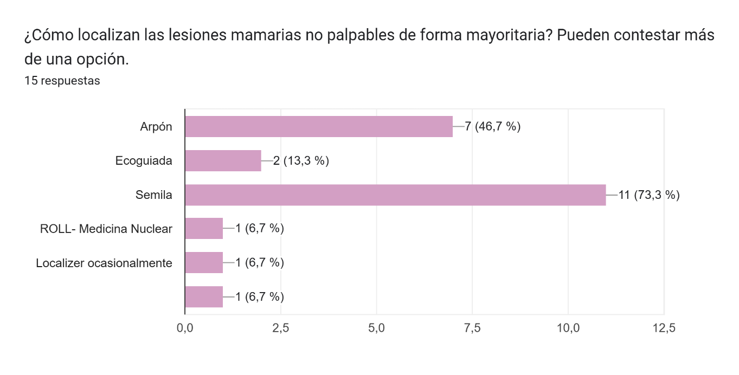

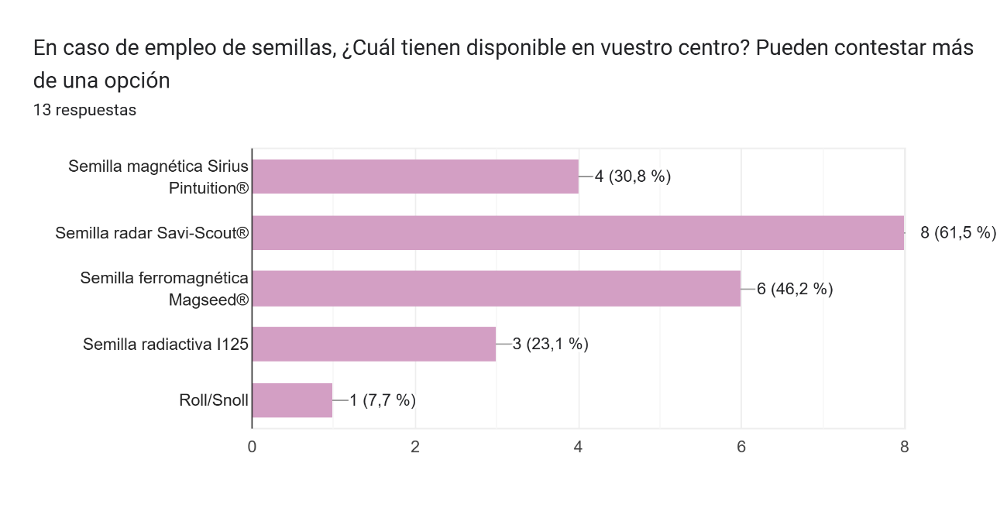

En caso de tener varias semillas disponibles, ¿cuál es su preferida y cuáles son sus motivos?

9 respuestas

La semilla más empleada según las encuestas recibidas fue la Savi Scout. Las principales ventajas que destacaron fueron su precisión y versatilidad, así como su fácil manejo. Además, el hecho de que no produzca artefacto en las imágenes de la RMN se ve como un punto positivo de cara a valorar imágenes postneoadyuvancia.

Las semilla ferromagnética y la radiactiva ocupan la segunda y tercera posición.

Entre las ventajas de la semilla magnética Magseed se encontraron su tamaño, el hecho de que no tenga límite de tiempo de implantación y la no migración dada su forma en espiral. Mientras que unos centras destacan su fácil manejo, en otros refieren incomodidad en el hecho de necesidad de cambio de material quirúrgico (plástico en lugar de metal).

En cuanto a las semillas de I125, los participantes refieren como ventajas el no interferir con el material quirúrgico, la no movilidad de la misma y la sonda de localización estrecha.

En pacientes N+ candidatas a TSP, ¿cómo realizan el marcaje axilar previo?

15 respuestas